KT노동조합과 회사는 2월 21(화) 15시, 중앙본부 대회의실에서 2023년 전사 KPI 관련 협의를 시작 했다.

이날 회의에서 회사는 개괄적인 2023년 새로운 평가 지표와 방향을 설명하고 노동조합과 체계적 협의를 거쳐 평가적용할 것이라고 설명했다.

이에 노동조합은 “안전에 관한 평가 지표가 바뀐 부분이 있는데 안전은 결과가 아니라 과정이다”고 강조한 뒤 “지표에 관한 기준을 명확히 하고, 혹여 정부 정책에 따른 회사 정책 변동이 생길 때에도 노동조합과 반드시 먼저 협의해야 한다”고 요구했 다.

이어 “광역본부 등에서는 본연의 업무 외의 미션을 처리해야 하는 경우가 많다”고 지적한 뒤 현장 고유의 업무를 최우선으로 달성할 수 있도록 합리적인 지표를 마련해야 한다”고 주문했다.

한편 분야별 세부적인 KPI 관련 회의는 노동조합 담당국장과 부문별 실무자간 집중협의로 상시 진행할 방침이다.

한국노총은 20일(월), 한국노총 6층 대회의실 에서 2023년 한국노총 정책자문단 회의를 열고 한국노총 운동방향 및 대정부 대응 방안에 대해 논의했다.

회의에 앞서 김동명 한국노총 위원장은 인사말 에서 "노총이 나아갈 방향에 대해 쓴소리를 아끼지 말아달라"며 "잘 경청해 노총이 더욱 발전 할 수 있는 동력으로 삼겠다"고 말했다.

정문주 한국노총 사무처장은 ‘2023 운동방향 및 기조’에서 “글로벌 인플레이션으로 인한 물가 폭등, 국제적 군사 대결 격화 등으로 인해 민생이 파탄 직면에 있지만 보수진영은 신자유주의 정책을 강행하려 한다”며 “한국노총은 이를 저지 하기 위해 단호한 투쟁과 연대·공조 강화, 선택적 대정부 교섭을 기조로 불평등 해소를 위한 국민 속 노동운동을 전개할 것”이라고 밝혔다.

이에 정책자문단은 수세적 입장이 아닌 공세적 입장을 취할 것을 공통적으로 주문했다. 정책자문 단은 "현재 노동에 대한 공격이 거세지고 있지만 아이러니하게도 일반 국민들에게 지지를 받고 있는 것은 그동안 노동의 사회전략이 사회적 공감대 형성에 실패했기 때문"이라고 지적했다.

토론이 끝난 뒤 류기섭 사무총장은 "외부에서 보는 노총의 역활이나 기대치가 높다는 것을 느꼈다"며 "자문위원의 의견을 잘 반영해 일하는 모든 사람의 노총이 될 수 있도록 노력하겠다"고 밝혔다.

KT노사, 2023년 전사 KPI 협의 시작
勞, “고유의 업무 우선 지표, 결과 아닌 과정에 충실한 안전 지표” 요구
[제14 - 395호]
2023년 2월21일(화)
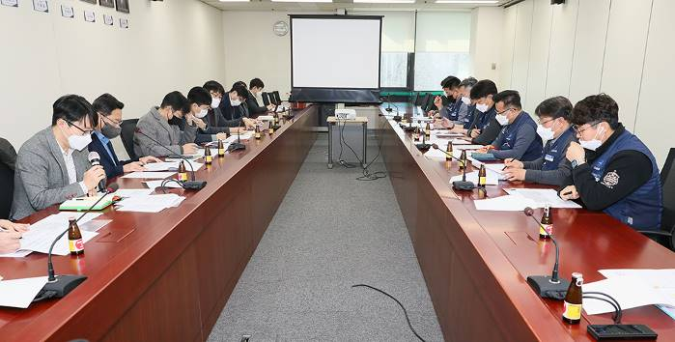
한국노총, 2023년 정책자문단 회의 개최

